Nombre del docente | CARLOS ANTONIO PABA GARCIA
Asignatura | BIOLOGIA
Fecha : 4/05/20 al 8/05/20 Grado/ Curso: 9º
Estándar: Explico condiciones de cambio y conservación en diversos sistemas, teniendo en cuenta transferencia y transporte de energía y su interacción con la materia.
DBA Comprende que en una reacción química se recombinan los átomos de las moléculas de los reactivos para generar productos nuevos, y que dichos productos se forman a partir de fuerzas intermoleculares (enlaces iónicos y covalentes).
Tema desarrollado: reacciones químicas
Herramientas utilizadas: classroom, whatApps, computador, Tablet, celular, cuaderno,
FORMATO DE CLASE EN LA VIRTUALIDAD

MATERIAL QUE SE TRABAJÒ EN CLASE: (puntualizar si se trabajó un video y el nombre del mismo, una lectura y el nombre de la misma, diapositivas para trabajar el tema, etc.)
- Lectura : “ANTIÁCIDOS CONTRA EL ARDOR ESTOMACAL” tomado de: https://www.eltiempo.com/archivo/documento/MAM-1000864
- Video : ecuación y clases de reacción química tomado del siguiente enlace:
https://www.youtube.com/watch?v=k1vfwYwxtW4
https://www.youtube.com/watch?v=dtTi_xUeBlY
- Diapositivas : “dadas por el docente Carlos Paba Garcia” tomado del siguiente enlace: http://carlospaba.weebly.com/cuarto-periodo1.html

EVIDENCIAS: (cualquiera de las siguientes puede constituirse en una evidencia: pantallazos o enlace de drive del audio y/o grabación del encuentro académico de manera virtual, atención a padres, estudiantes por llamadas o mensajes por WhatsApp o correos, revisión de trabajos escritos o en medio magnético) No es necesario colocarlos todos, A continuación una muestra de cada una:
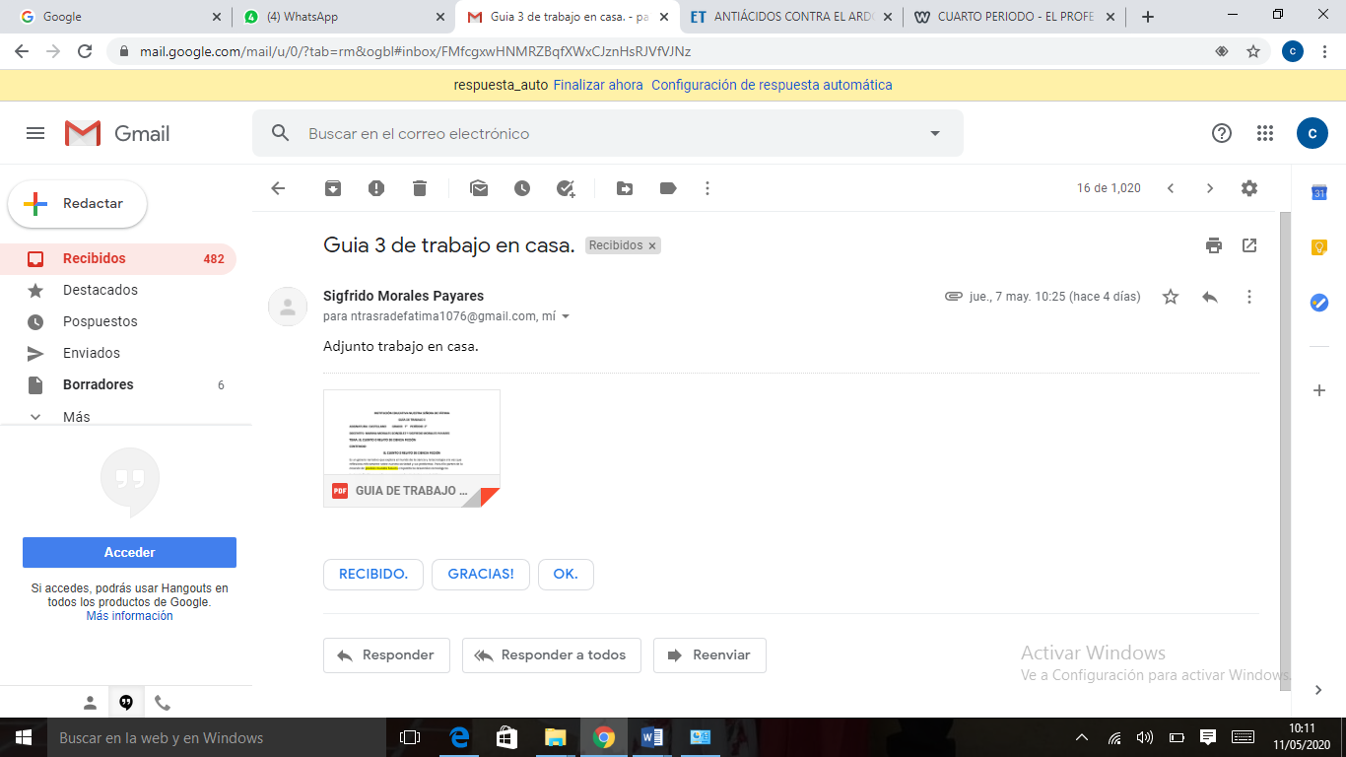
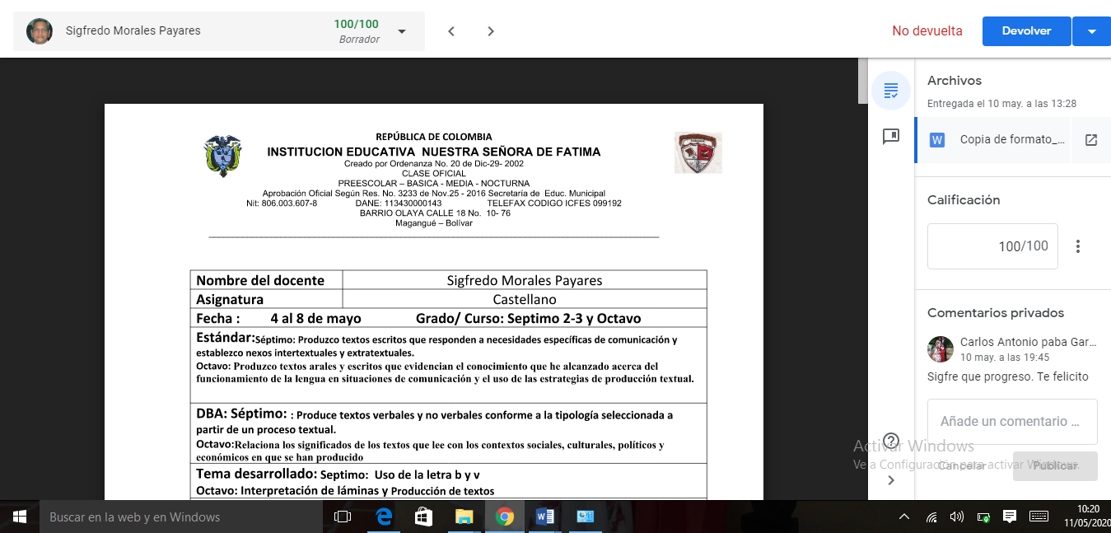
3.
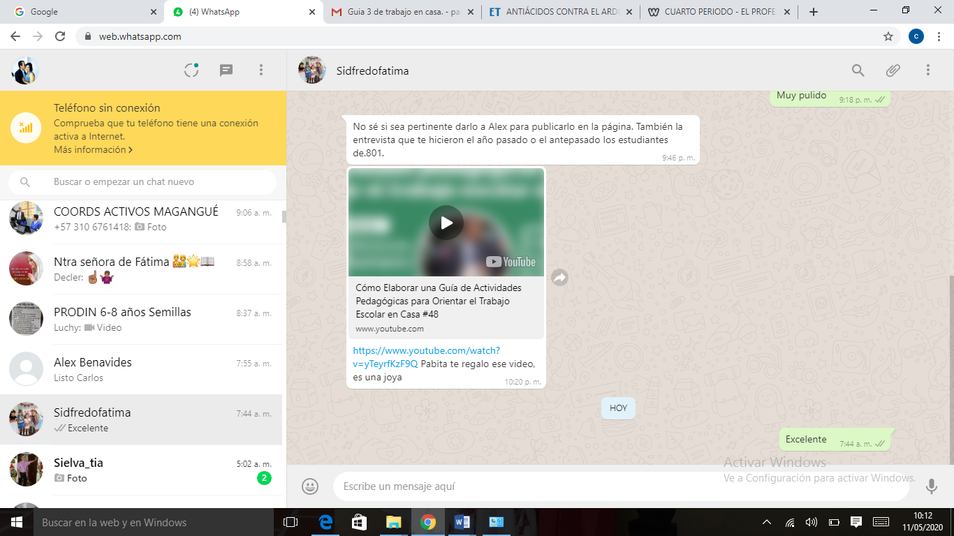
4.
Enlace de la clase: https://drive.google.com/open?id=13eNxmmMKfnkScWbRgQ8zKBw_es-wVrZ3

5.
Muy bien, porque especificaste los elementos de la reacción. Sin embargo debes clasificarla, que era el punto principal de la pregunta. Por favor completa la información
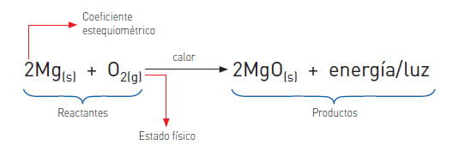

COMPROMISOS, TAREA, TALLER, ACTIVIDAD A DESAROLLAR: (se trata de puntualizar cual es la actividad a realizar, no se trata de colocar el taller punto por punto)
- Realizar el taller dispuesto al final de las diapositivas.
- Elaborar un mapa conceptual del tema y enviar por la plataforma classroom
- Para Profundizar en el tema puedes entrar y resolver los ejercicios tomados del siguiente enlace http://iesantonioserna.edu.gva.es/HTML/dep_fq/1BACH/tema_7.pdf

